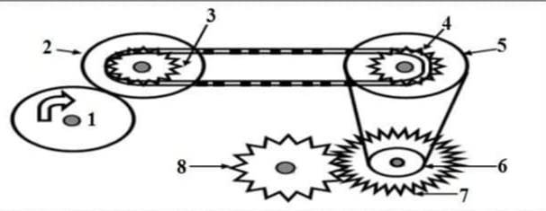
الوضعية الأولى : 06ن
ليكن الشكل التالي التركيب الخاص بالمصعد الكهربائي :
1° عيّــــــــــــن على الشكل جهة دوران بقية العناصر .
2° اذكر طرق نقل الحركة الموجودة في الشكل .
...............................................................................................
................................................................................................
3° ماهي العناصر التي تبقى تدور عند انقطاع السير ؟
.........................................................................................................................
4° اذكر ثلاث سلبيات طرق نقل الحركة بين العنصرين 3 و 4 ؟
.........................................................................................................................................................
...........................................................................................................................................................
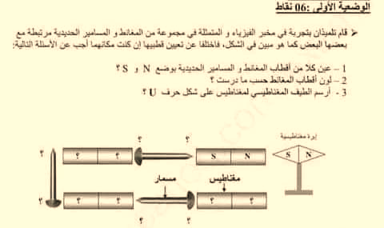
الوضعية الثانية: 06ن
قام تلميذان بتجربة في المخبر حسب الوثيقة التالية وأرادا تحديد أقطاب بقية الاجسام
1° عيّن أقطاب جميع المسامير والمغانط على الوثيقة بوضع N وS .
2° صنّف الأجسام التالية إلى مواد تنجذب إلى المعناطيس ومواد لا تنجذب إليه :
عود ثقاب -مسمار فولاذي - ورقة نقدية - سلسلة من الفضة - شفرة حلاقة من الكوبالت
- كرة حديدية
المواد التي تنجذب للمغناطيس :..........................................................................................................
المواد التي لاتنجذب للمغناطيس :..........................................................................................................
3° ماذا تسمى المواد التي تنجذب إلى المغناطيس والمواد التي لاتنجذب ؟
.المواد التي تنجذب للمغناطبس تسمى : .......................................والمواد التي لاتنجذب للمغناطيس.تسمى : .....................................
الوضعية الثالثة
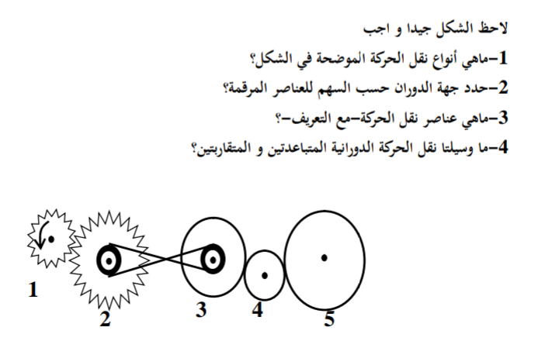

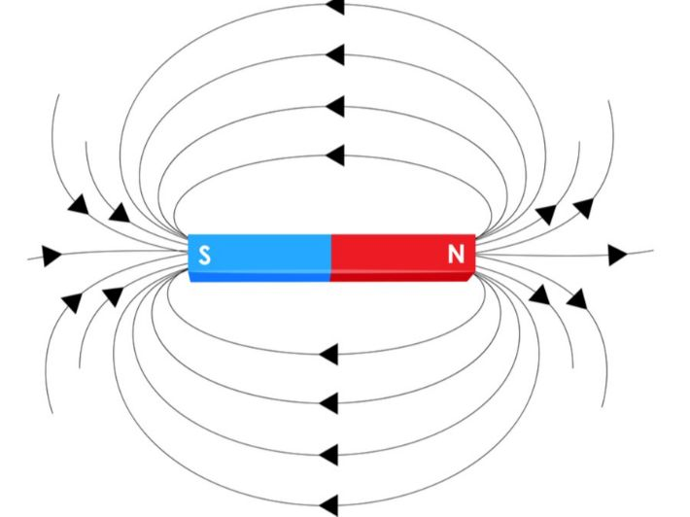
4° حــــــــــــــــدّ د إتجـــــــــــــــــــــــاه الخطوط الحقل المغناطيسي .

5°ماذا تسمى الخطوط التي ترسمها برادة الحديد على ورق تحته
مغناطيس؟ .....................................................................

الوضعية الادماجية : 12ن
من أجل تجسيد مايوجد في الرافعة التي تحمل خردوات السيارات وتنقلها من مكان لآخر قامت الأستاذة بالتجربة الموضحة في الشكل التالي :
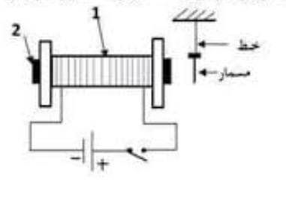
1° سم (ي ) العنصرين 1 و2
...............................................................................................
2° قبل وبعد غلـــــــــــــــــق القاطعة فسّـــــــــــــــــــــــر ماذايحدث؟
.قبل غلق القاطعة:................................................................................................
بعد غلق القاطعة :......................................................................
3°عند إعادة فتح القاطعة نلاحظ عدم ابتعاد المسمار عن النواة الحديدية .من أي مادة صنع المسمار ؟ علل.
........................................................................................................................................................................
4° ماذا تسمى هذه الطريقة من المغنطة التي حدثــــــــــــــــت للمسمار ؟ هل هي دائمة أم مؤقتة ؟
.................................................................................................................................................................
5°هل يمكن استبدال النواة الحديدية بمادة الفولاذ لهذه الـــــــــــــــرافعة ؟ علل.
........................................................................................................................................................................

